Yangın Söndürme Hidrantı
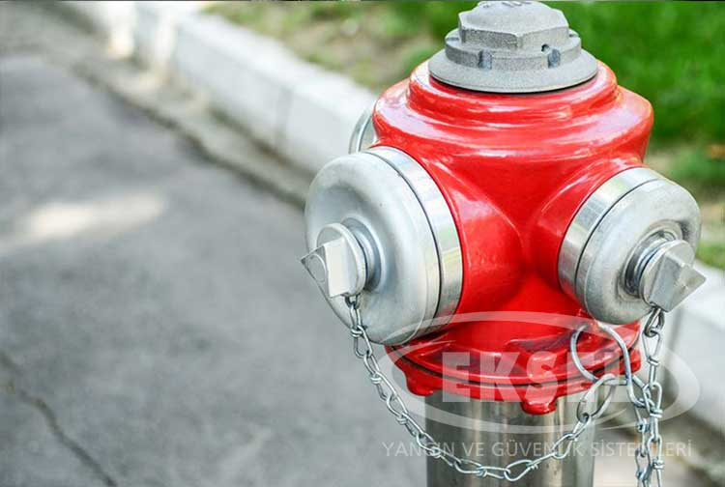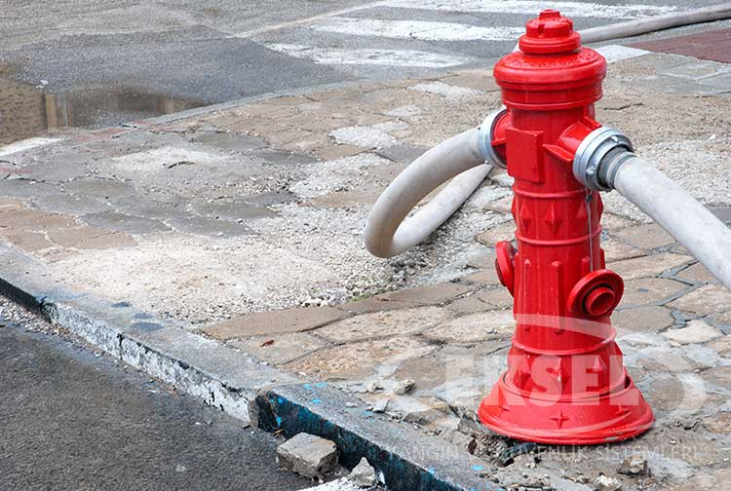

Yangın söndürmenin en önemli parçası olan suyu, alana yayarak ulaştıran sisteme yangın söndürme hidrantı adı verilmektedir. Alanın her tarafına suyun püskürtülmesine yardımcı olan yangın söndürme hidrantı; yangın tehlikesinde ilk müdahale sonucunda kontrol altına alınamayan yangınlara dışarıdan müdahale etme konusunda önemlidir. Yangın bölgesinin dış yüzeyini soğutmak ve yangının çevreye sıçramasını önleyebilmek amacıyla kullanılmaktadır. Yer altı ve yerüstü olarak üretilen 2 farklı tipi bulunmaktadır. Her 2 türü de TS 2821 standartlarına göre dizayn edilir ve uluslar arası standartlara göre oluşturulur.
Yangın mahaline ilk müdahalede sonuç alınamaması durumunda devreye giren yangın söndürme hidrantı; döner vaziyette alanın her tarafına su fışkırtma görevi görmektedir. Yangın söndürme hidrantı; imar planlama alanı 5000 metrekarenin üzerinde olan ve içerisinde her türlü kullanım alanı mevcut bulunan yerleşim yerlerinde yaptırılması zorunlu bir ekipmandır. Dış hidrant sistemi olarak bu tarz yerlerde bulunması zorunlu hale getirilmiştir. Hidrantların birden fazla olması nedeniyle; arasındaki uzaklıklar da belli bir mesafede olmalıdır. Çok yüksek tehlike arz eden bölgelerde daha yakın konumda olmaları gereken hidrantlar; tehlike olasılığı azaldıkça daha uzak bir şekilde konumlandırılabilir.
Çok yüksek tehlikeli bölgelerde 50 metre, yüksek tehlikeli bölgelerde 100 metre, orta tehlikeli bölgelerde 125 metre ve düşük tehlikeli bölgelerde ise; 150 metre mesafe olarak belirlenmektedir. Bu şekilde hidrantların birbirlerine olan konumları da ayarlanmış olacaktır. Aynı zamanda normal şartlarda korunan binaların 5 ile 15 metre uzaklığında hidrantlar yerlerini alırlar.
Eğer hidrant sisteminde; boru donanımında yer alan ring sistemi yok ise; en düşük boru çapının da 100 mm olması ve hidrolik hesaba uygun bir şekilde dizayn edilmesi gerekmektedir. Hidrant sisteminde dizayn debisinin en az 1900 l/dak olması da şarttır. Uygun bulunması durumunda; binanın tehlike sınıfına göre debi arttırılabilir. Ayrıca hidrant çıkış noktasında 700 kPa basınç olması gerekmektedir.

